Месячник завершен, а нарушения остались
С наступлением весны перышки начинают подчищать не только птицы, но и люди. В Кореличском районе стало традицией проведение месячника по благоустройству и наведению порядка на земле. В связи с этим специалистами Кореличского районного ЦГЭ 28.04.2021 проведён мониторинг содержания территорий населенных пунктов и объектов на территории Красненского сельского Совета. В ходе мониторинга выявлены типичные нарушения: торговыми и сельскохозяйственными объектами снижен контроль за санитарным содержанием своих территорий. Так, в агр. Красное около торгового павильона ООО «Эглес» со стороны входа производится складирование картонной тары;
территория, прилегающая к зданию бывшего магазина Кореличского филиала. Гродненского ОПО со стороны подъезда к рампе, не содержится в чистоте: разбросаны ПЭТ-бутылки, ПЭТ-пакеты, бумажки, не произведен смет прошлогодней листвы.

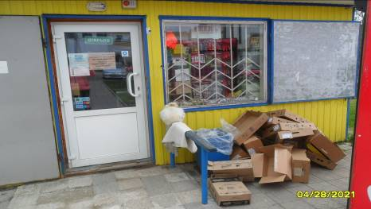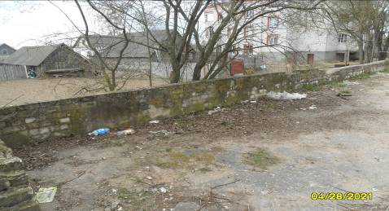

Крыльцо входа в магазин ЧТУП «СеБиШ» со стороны складского помещения не содержится в чистоте: разбросаны бумажки, не произведен смет прошлогодней листвы;

Территория, прилегающая к ограждению пилорамы и зерносушильного комплекса с северо-западной стороны СПК «Маяк-Заполье», не содержится в чистоте: разбросан полиэтилен, строительный мусор, стеклянные и ПЭТ-бутылки, ветви деревьев;

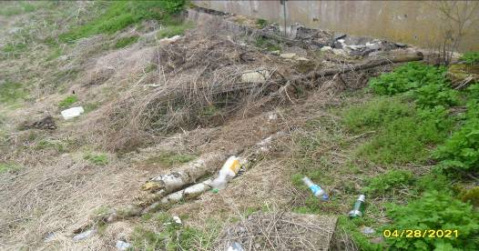

Территория МТФ аг. Красное не содержится в чистоте: не произведен смет соломы, около контейнера для сбора ТКО разбросан упаковочный материал (полиэтилен, шпагат), территория, прилегающая к ограждению МТФ, не содержится в чистоте: разбросан полиэтилен, ПЭТ-бутылки, бумажки.

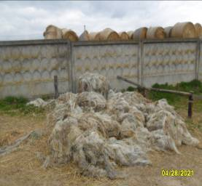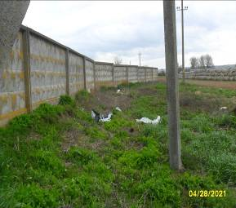
Территория МТФ д. Остухово не содержится в чистоте: не произведен смет соломы, не упорядочено хранение дров под навесом; на территории, прилегающей к ограждению МТФ, имеется скопление целлофана, разбросан мелкий бытовой мусор;

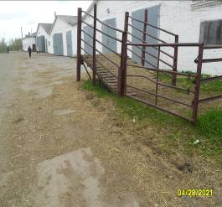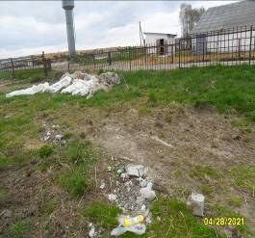

Также на землях общего пользования в д. Погорье при въезде с правой стороны организована мини-свалка из веток, ПЭТ-бутылок, бумажек, ПЭТ-пакетов.

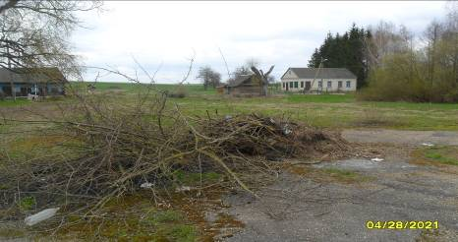
По результатам мониторинга подготовлены рекомендации в адрес субъектов, составлен 1 протокол об административном правонарушении, 1 человек привлечен к дисциплинарной ответственности.
В завершение хочется сказать, что все вышеперечисленные нарушения являются результатом хозяйственной деятельности человека, поэтому Кореличский районный ЦГЭ призывает соблюдать чистоту и порядок на земле!

Врач- гигиенист Т.М. Германюк

